**Tartelettes aux myrtilles**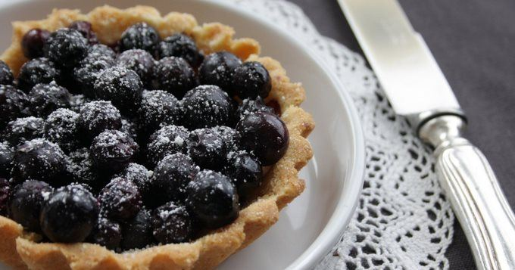

|  |  |
| --- | --- |
| Quantité | 2 Personne(s) |
| Préparation | 30 min |
| Cuisson | 30 min |
| Repos | 30 min |

**Ingrédients pour Tartelettes aux myrtilles**

* 400 g de myrtilles
* 1 jaune d'oeuf
* 125 g de farine
* 70 g de sucre + 1 c. à soupe
* 70 g de beurre doux + 1 noix
* 2 c. à soupe de poudre d'amandes
* 1 pincée de sel
* un peu de sucre glace

**Préparation pour Tartelettes aux myrtilles**

1 Préchauffez le four Th. 6 (180° C).

2 Dans un saladier, mélangez la farine, le sucre et une pincée de sel.

3 Coupez le beurre en petits cubes et incorporez-le au mélange. Mélangez à la main jusqu'à l'obtention d'un effet "sablé". Réalisez ensuite une fontaine et incorporez le jaune d'oeuf légèrement battu au centre. Pétrissez l'ensemble et réalisez une boule de pâte. Laissez reposer une demi-heure au frais.

4 Beurrez les moules à tartelettes. Placez-y de la pâte sablée et modelez-la avec les doigts. Piquez la pâte à l'aide d'une fourchette. Recouvrez d'une feuille de cuisson et de billes de cuisson (ou de légumes secs). Enfournez 15 minutes.

5 Pendant ce temps, faites cuire à feu doux les myrtilles dans un poêlon avec 1 c. à soupe de sucre. Sortez les tartelettes du four, retirez les billes de cuisson et le papier. Ajoutez la poudre d'amandes et les myrtilles. Enfournez à nouveau pendant au moins 15 minutes.

6 Sortez les tartelettes du four et démoulez le tout avec grande précaution. Saupoudrez de sucre glace avant de servir.